Сложный комбинированный заземлитель в двухслойной земле.

Общая схема.

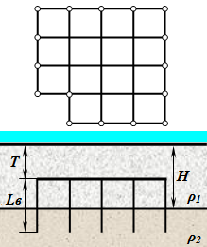

Расчет.

Грунт в месте расположения заземляющего устройства:
- верхний слой: песок; мощность (толщина) Н = 1,5 м; удельное сопротивление ρ₁ = 400 Ом м;
- нижний слой: глина; удельное сопротивление ρ₂ = 70 Ом м.
Отношение удельных сопротивлений слоев грунта: ρ₁/ρ₂ = 400/70 = 5,714.

Заземляющее устройство представляет собой сложный комбинированный заземлитель в виде горизонтальной сетки, расположенной в верхнем слое двухслойной земли, и вертикальных электродов, размещенных по периметру сетки.
Глубина заложения заземлителя: T = 0,5 м.
Площадь заземлителя: S = 772 м ².
Общая длина горизонтальных элементов заземлителя: L = 319 м.
Длина вертикального электрода: Lв = 5 м.
Среднее расстояние между вертикальными электродами: a = 3,7 м.

Выполняется условие: 2 < ρ₁/ρ₂ <= 10.

Обобщенный параметр:
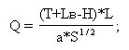
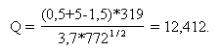
Параметры:
C₁ = 0,575-0,015*H = 0,575-0,015*1,5 = 0,5525;
E₁ = 0,231+0,0225*H = 0,231+0,0225*1,5 = 0,26475;
C₂ = 0,176-0,015*H = 0,176-0,015*1,5 = 0,1535;
E₂ = 0,2545+0,0575*H = 0,2545+0,0575*1,5 = 0,34075.

Коэффициент B₁:
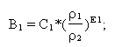
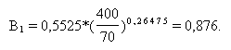
Коэффициент B₂:
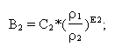
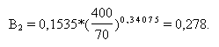
Сопротивление растеканию заземлителя:
